Społeczeństwo informacyjne w Polsce w 2026 r.

Wykorzystanie technologii informacyjno-komunikacyjnych w gospodarstwach domowych
i wśród osób indywidualnych
W 2026 r. odsetek osób w wieku 16–74 lata korzystających z narzędzi wykorzystujących sztuczną inteligencję w ciągu ostatnich
3 miesięcy wyniósł 39,8%, tj. o 17,1 p.proc. więcej niż w roku poprzednim.
39,8%
Odsetek osób korzystających z narzędzi wykorzystujących sztuczną inteligencję

W 2026 r. dostęp do Internetu posiada 96,6% gospodarstw domowych, tj. o 0,4 p.proc. więcej niż rok wcześniej. Odsetek gospodarstw domowych z dostępem do Internetu przez szerokopasmowe łącze stacjonarne wzrósł o 1,6 p.proc. do 71,9%, a przez szerokopasmowe łącze
mobilne – zwiększył się o 0,3 p.proc. do 78,5%.
Wykres 1. Dostęp do Internetu w gospodarstwach domowych
96,6% gospodarstw domowych posiada dostęp do Internetu
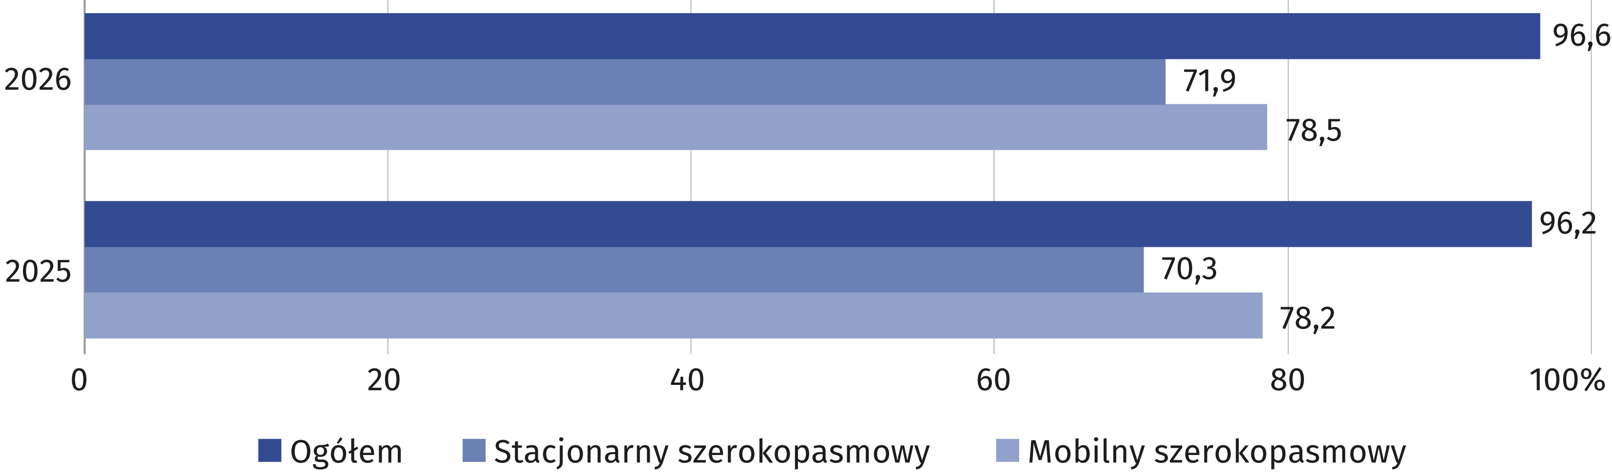
Korzystanie z narzędzi wykorzystujących sztuczną inteligencję (AI) w ciągu ostatnich 3 miesięcy w badaniu zrealizowanym w 2026 r. deklaruje 39,8% osób, tj. o 17,1 p.proc. więcej
w porównaniu z rokiem poprzednim. Największy odsetek wykorzystujących AI odnotowano wśród osób najmłodszych (w grupie wieku 16–24 lata) – 72,5%. Odsetek ten wyraźnie maleje wraz ze wzrostem wieku ankietowanych i wśród osób w wieku 65–74 lata wyniósł 9,0%.
Wykres 2. Osoby korzystające z narzędzi wykorzystujących sztuczną inteligencję
według grup wieku
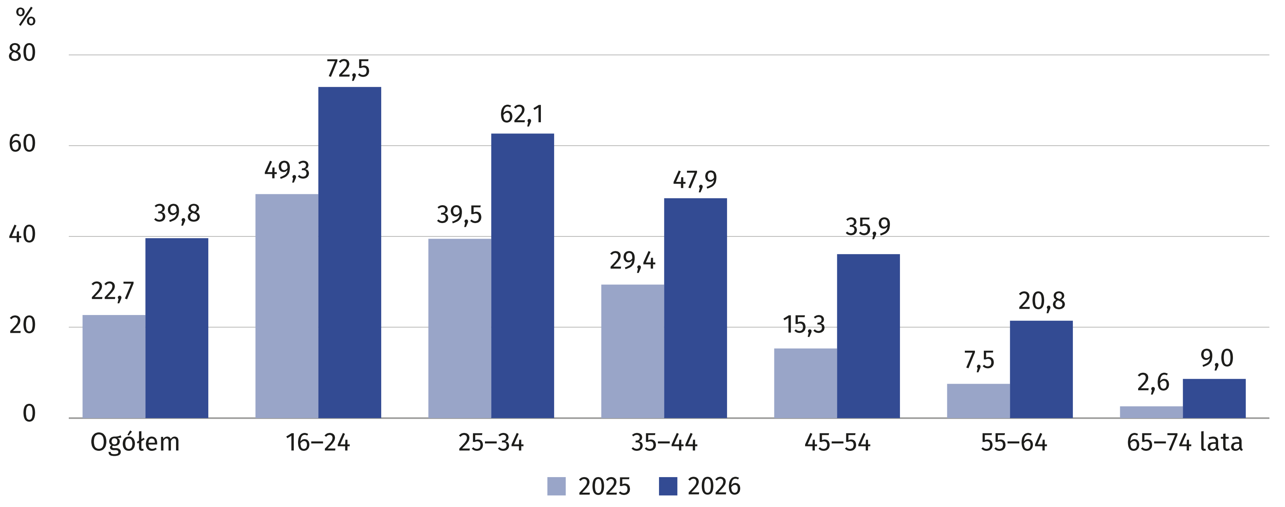
Zakupy (rozumiane jako zamawianie lub kupowanie towarów lub usług do użytku prywatnego) przez Internet w ciągu 12 miesięcy poprzedzających badanie w 2026 r. deklaruje 72,9% osób (wobec 69,7% w 2025 r.). Zwiększył się odsetek osób dokonujących takich zakupów
zarówno w miastach – o 2,0 p.proc. do 75,8%, jak i na terenach wiejskich – o 4,9 p.proc.
do 68,6%. Dysproporcja pomiędzy wskaźnikami dla mieszkańców miast i wsi zmniejszyła się
z 10,1 p.proc. do 7,2 p.proc. Biorąc pod uwagę terytorialny podział Polski na makroregiony,
w miastach największy odsetek dokonujących zakupów przez Internet odnotowano w makroregionie województwo mazowieckie (85,1%), a na wsi – w makroregionie południowo-zachodnim (79,4%). Najmniejszy odsetek takich osób występuje natomiast w miastach w makroregionie północno-zachodnim (71,1%), zaś na wsi – w makroregionie centralnym (64,9%).
72,9% osób dokonało zakupów przez Internet
Wykres 3. Osoby zamawiające lub kupujące przez Internet towary lub usługi do użytku
prywatnego w ciągu ostatnich 12 miesięcy według makroregionów i miejsca
zamieszkania
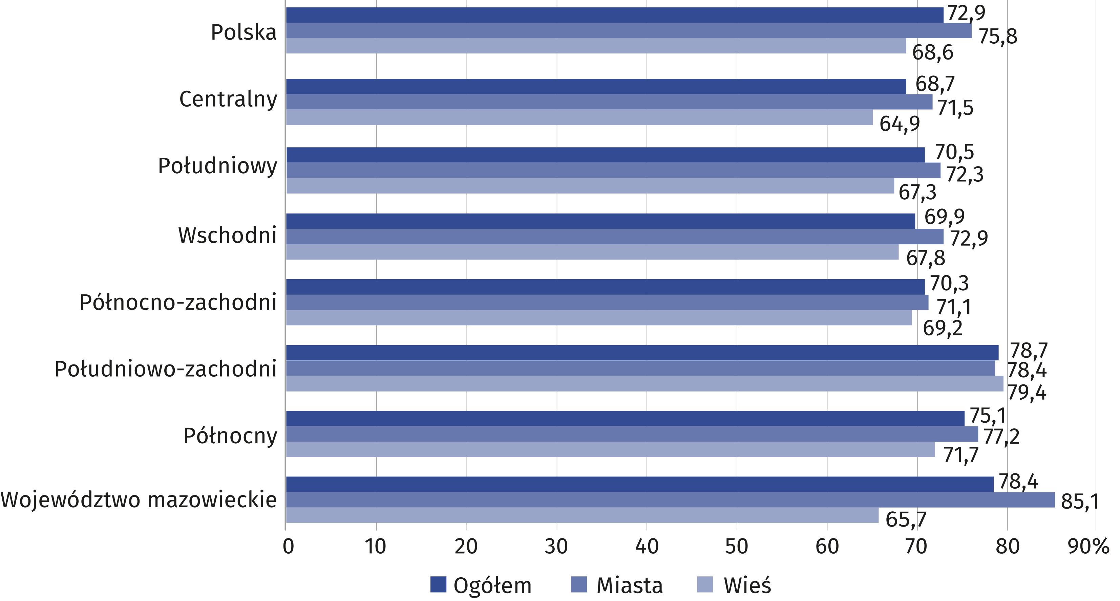
62,1% osób korzysta ze stron lub aplikacji administracji publicznej

W 2026 r. korzystanie z usług administracji publicznej przez Internet w ciągu ostatnich
12 miesięcy deklaruje 62,1% osób. Usługi e-administracji są bardziej popularne w miastach,
w których korzystało z nich 68,3% mieszkańców (o 15,5 p.proc. więcej niż na wsi). Do najpopularniejszych czynności wykonywanych za pośrednictwem stron internetowych lub aplikacji jednostek administracji publicznej należą: wysyłanie wypełnionych deklaracji podatkowych, wyszukiwanie informacji na stronach administracji publicznej, otrzymanie urzędowej korespondencji lub dokumentów na swoje konto na stronie internetowej lub w aplikacji jednostek administracji publicznej oraz pobieranie lub drukowanie formularzy urzędowych.
Tablica 1. Osoby korzystające ze stron internetowych lub aplikacji jednostek administracji
publicznej według klasy miejsca zamieszkania oraz celu
Wyszczególnienie | Ogółem | Miasta | Wieś
Wyszczególnienie | w %
Ogółem | 62,1 | 68,3 | 52,8
Wysyłanie wypełnionych deklaracji podatkowych | 39,2 | 47,3 | 27,2
Wyszukiwanie informacji na stronach administracji  publicznej | 35,3 | 40,2 | 28,0
Tablica 1. Osoby korzystające ze stron internetowych lub aplikacji jednostek administracji
publicznej według klasy miejsca zamieszkania oraz celu (dok.)
Wyszczególnienie | Ogółem | Miasta | Wieś
Wyszczególnienie | w %
Otrzymanie urzędowej korespondencji lub dokumentów na swoje konto na stronie internetowej lub w aplikacji jednostek administracji publicznej | 33,0 | 37,6 | 26,2
Pobieranie lub drukowanie formularzy urzędowych | 29,9 | 33,2 | 24,9
Uzyskiwanie dostępu do informacji osobistych przechowywanych przez jednostki administracji publicznej | 28,9 | 34,3 | 20,8
Złożenie wniosku o świadczenia lub uprawnienia | 18,8 | 18,9 | 18,7
Dokonanie rezerwacji lub umówienia wizyty | 15,8 | 19,6 | 10,1
Korzystanie z publicznych baz danych lub rejestrów | 9,9 | 12,2 | 6,5
Złożenie wniosku o urzędowe dokumenty lub akty | 9,0 | 11,2 | 5,7

Badanie z 2026 r. potwierdza zależność umiejętności cyfrowych mieszkańców Polski od wieku. Największy odsetek osób posiadających podstawowe lub ponadpodstawowe umiejętności cyfrowe utrzymuje się w grupie wiekowej 25–34 lata (82,6%), a najmniejszy wśród osób
w wieku 65–74 lata (22,8%). We wszystkich grupach wieku umiejętności cyfrowe są bardziej powszechne niż w 2025 r. Najwyższy wzrost odsetka osób posiadających podstawowe lub
ponadpodstawowe umiejętności cyfrowe w porównaniu z 2025 r. odnotowano w grupie
55–64 lata (o 16,8 p.proc.).
Wykres 4. Osoby posiadające podstawowe lub ponadpodstawowe umiejętności cyfrowe
według grup wieku
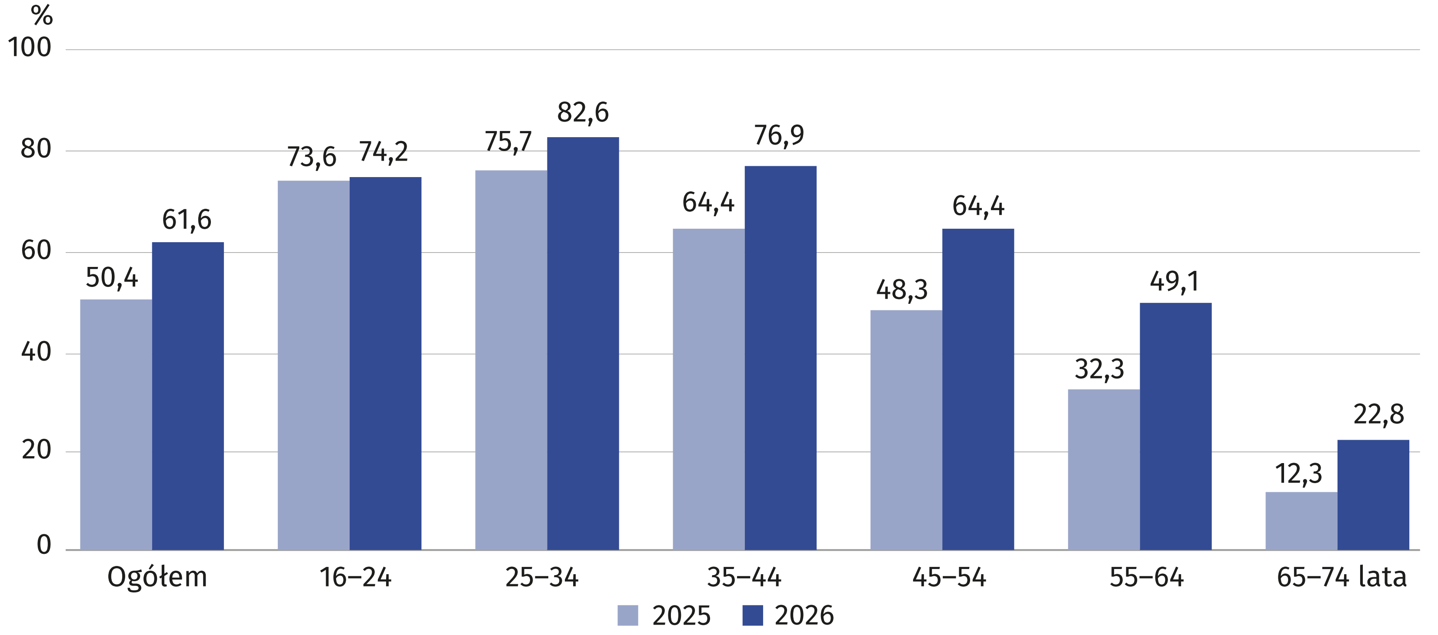

Wykorzystanie technologii informacyjno-komunikacyjnych w przedsiębiorstwach
Odsetek firm kupujących usługi w chmurze obliczeniowej wynosi 58,6% i wzrósł
o 3,3 p.proc. w porównaniu z 2025 r. Ponad jedna czwarta przedsiębiorstw zatrudnia specjalistów ICT.
17,8%
Odsetek przedsiębiorstw wykorzystujących technologie sztucznej inteligencji

28,2% przedsiębiorstw płaci
za reklamę w Internecie
Według wyników badania wykorzystania technologii informacyjno-komunikacyjnych (ICT)
w 2026 r. 98,7% przedsiębiorstw posiada dostęp do Internetu, w tym 92,8% – za pośrednictwem stałego łącza szerokopasmowego. Dostęp do Internetu na swoich stanowiskach pracy ma w firmach 60,3% pracowników.
Badanie wykazało, że własną stronę internetową posiada 70,7% przedsiębiorstw, natomiast media społecznościowe są wykorzystywane przez 48,6% podmiotów.
Zakupu usług w chmurze obliczeniowej dokonuje 58,6% przedsiębiorstw. Najczęściej kupowanymi usługami chmurowymi są usługi poczty elektronicznej (e-mail), które wskazało 41,5% firm, usługi przechowywania plików – 36,4% i oprogramowanie biurowe – 35,8%.
Wykres 5. Przedsiębiorstwa kupujące usługi w chmurze obliczeniowej
(w % ogółu przedsiębiorstw)
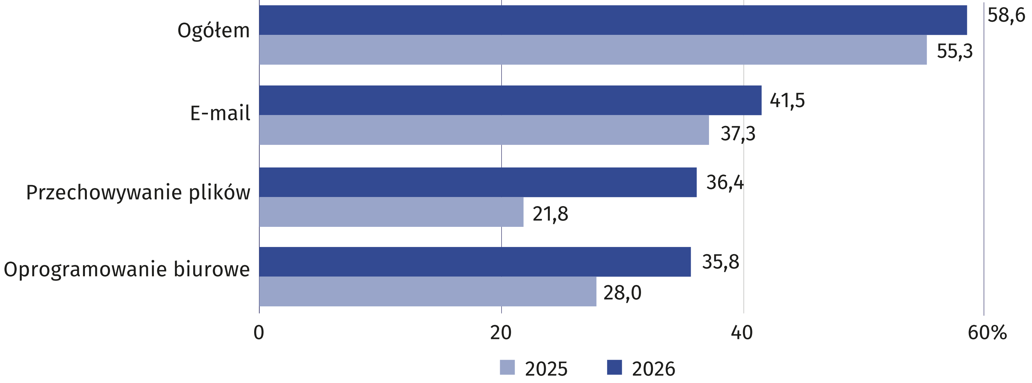
W porównaniu z 2025 r. dwukrotnie zwiększył się odsetek przedsiębiorstw wykorzystujących technologie sztucznej inteligencji (o 9,1 p.proc. do 17,8%), w tym technologie generujące obraz, dźwięk lub wideo (o 7,0 p.proc. do 9,9%) oraz technologie generujące tekst lub głos (o 4,4 p.proc. do 9,7%).
Najczęściej sztuczna inteligencja znajduje zastosowanie w marketingu i sprzedaży (11,1% firm). Wspomaga także prace biurowe i procesy zarządcze związane z podejmowaniem decyzji (9,6% firm).
Wykres 6. Przedsiębiorstwa wykorzystujące technologie sztucznej inteligencji
(w % ogółu przedsiębiorstw)
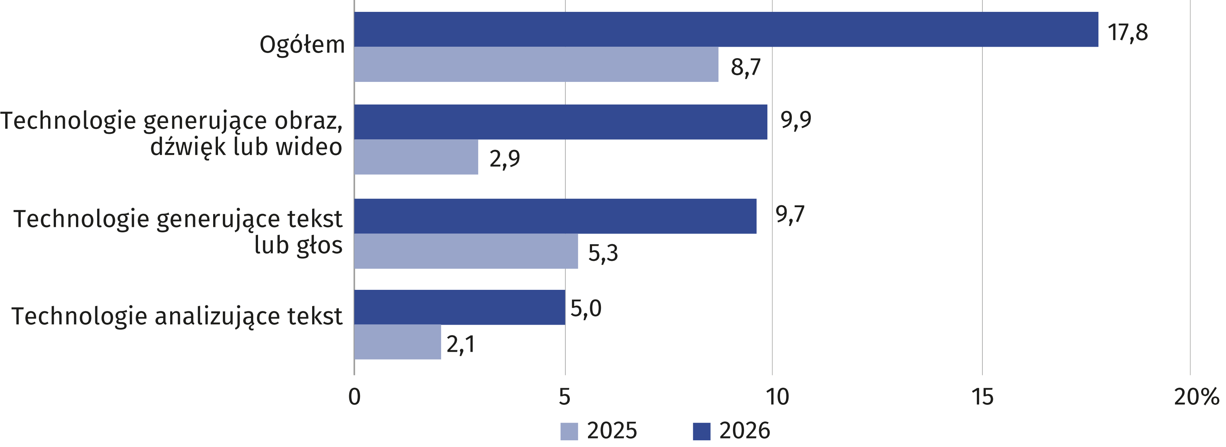
Odsetek przedsiębiorstw zatrudniających specjalistów ICT w 2026 r. wynosi 25,7%. Pozostaje on zróżnicowany w zależności od wielkości firmy (od 18,8% w podmiotach mających 10–49 pracujących do 87,7% w tych z liczbą pracujących 250 i więcej osób).
W 2025 r. 25,8% przedsiębiorstw zapewniało swoim pracownikom szkolenia podnoszące
umiejętności z zakresu ICT
Wykres 7. Przedsiębiorstwa zatrudniające specjalistów ICT (w % ogółu przedsiębiorstw)
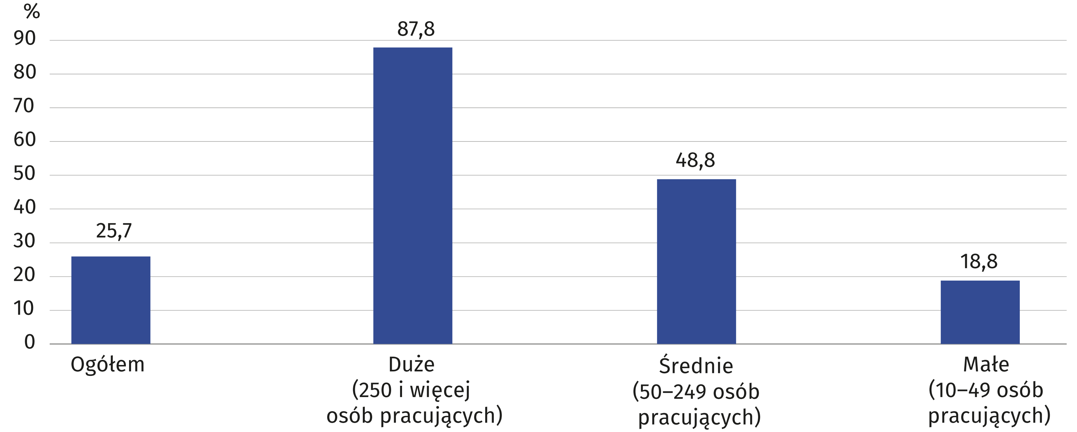
Środki bezpieczeństwa ICT stosuje 91,4% przedsiębiorstw, a najpowszechniejszym zabezpieczeniem jest identyfikacja i uwierzytelnianie silnym hasłem (wykorzystuje ją 81,1% firm).
Wykres 8. Przedsiębiorstwa stosujące środki bezpieczeństwa ICT
(w % ogółu przedsiębiorstw)
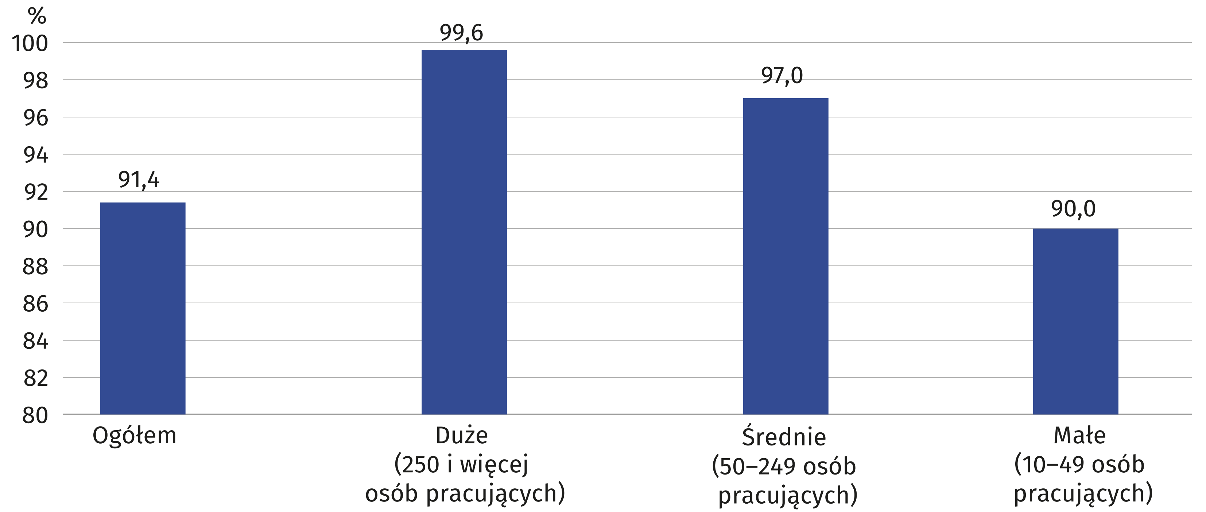
W 2026 r. łącze internetowe o przepustowości przynajmniej 500 Mb/s posiada 36,6% przedsiębiorstw, tj. o 3,3 p.proc. więcej niż rok wcześniej. Odsetek posiadających takie łącze pozostaje najwyższy wśród podmiotów dużych (o liczbie pracujących 250 i więcej osób) i właśnie w tej grupie firm najbardziej zwiększył się on w skali roku (o 5,1 p.proc. do 63,4%).
Wykres 9. Przedsiębiorstwa posiadające łącze internetowe o przepustowości przynajmniej
500 Mb/s (w % ogółu przedsiębiorstw)
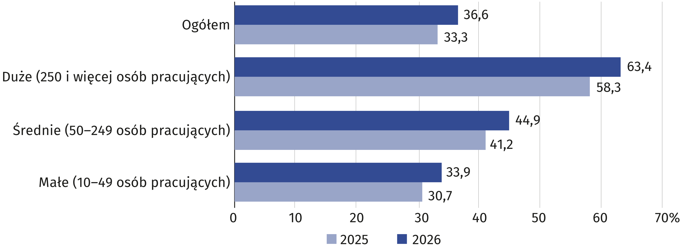
W 2025 r. (tj. w roku poprzedzającym badanie) 18,2% przedsiębiorstw prowadziło sprzedaż elektroniczną. Co dziesiąta firma realizowała ją za pośrednictwem internetowych platform handlowych (10,4%) lub własnych stron internetowych bądź aplikacji (12,4% firm).

W przypadku cytowania tej publikacji prosimy o podanie jej tytułu oraz wskazanie Głównego Urzędu Statystycznego (GUS) jako autora. W sytuacji publikowania własnych obliczeń wykonanych na podstawie danych z tej publikacji, należy dodać zapis: Opracowanie własne na podstawie danych z publikacji GUS pt. „Społeczeństwo informacyjne w Polsce w 2026 r.”.

Opracowanie merytoryczne:  Urząd Statystyczny w Szczecinie  Dyrektor Magdalena Wegner  Tel: 91 459 77 00 | Rozpowszechnianie:  Wydział Współpracy z Mediami  Tel. komórkowy: +48 695 255 032  Tel. stacjonarne: +48 22 608 38 04, +48 22 449 41 45,  +48 22 608 30 09  e-mail: obslugaprasowa@stat.gov.pl

stat.gov.pl

@GUS_STAT

@GlownyUrzadStatystyczny

@gus_stat

@GłównyUrządStatystycznyGUS

@Główny Urząd Statystyczny
Powiązane opracowania
Społeczeństwo informacyjne w Polsce w 2025 r.
Zeszyt metodologiczny. Społeczeństwo informacyjne
Temat dostępny w bazach danych
Dziedzinowe Bazy Wiedzy - Gospodarka cyfrowa i telekomunikacja
Bank Danych Lokalnych – Nauka i technika – Społeczeństwo informacyjne
Ważniejsze pojęcia dostępne w słowniku
Dostęp zdalny
E-administracja
Handel elektroniczny
Internet
Łącze szerokopasmowe
Mobilny dostęp do Internetu
Otwarte dane publiczne
Społeczeństwo informacyjne

Dotyczy osób w wieku 16–74 lata.

